334. Две параллельные заряженные плоскости, поверхностные плотности заряда которых σ1= 2 мкКл/м² и σ2 =–0,8 мкКл/м², находятся на расстоянии d = 0,6 см друг от друга. Определить разность потенциалов U между плоскостями.

σ1=2мкКл/м² σ2=–0,8мкКл/м²  d = 0,6 см | 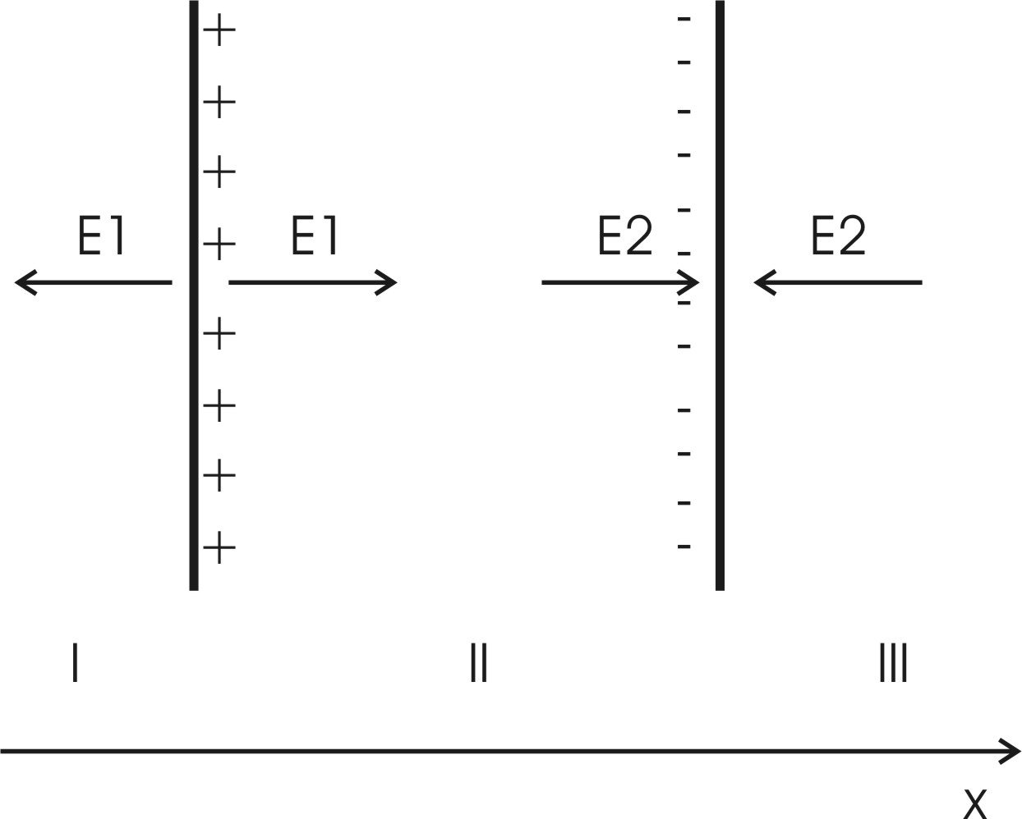  Модуль 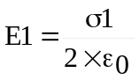, модуль 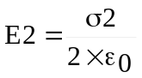.  Воспользуемся принципом суперпозиции для II области.  В области II: E=E1+E2. поэтому 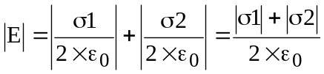.  В этой области поле отлично от нуля.  Потенциал равен по определению .  Тогда между плоскостями потенциал равен:  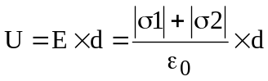.  Подставляем числа.  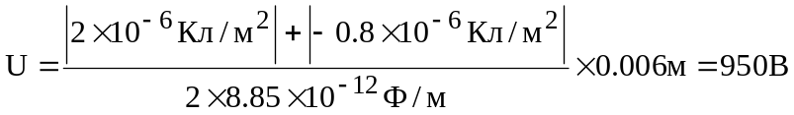.
E = ?

